Рекомендации для родителей

Задания для успешной подготовки старших дошкольников

к школьному обучению.
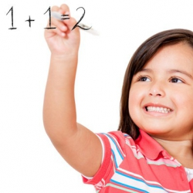
Многие родители считают, что для полноценной подготовки дошкольника к занятиям в школе достаточно научить его азам арифметики, письма и чтения. Но современная жизнь требует выполнения более обширной программы подготовки. Сюда также входят занятия, развивающие внимание, мышление, память, речь, восприятие и воображение, которые по совокупности и называются развивающими занятиями.

С чего начать?
Перед началом занятий необходимо подготовить для дошкольника рабочее место. Оно может располагаться не только в детской комнате, но и в гостиной. У дошкольника всё необходимое должно присутствовать под рукой, чтобы во время занятий его внимания ничто не отвлекало. Форма проведения самих занятий должна максимально напоминать учебный процесс в школе. Нужно установить продолжительность уроков, объяснить ребёнку, для чего нужны перемены, моделировать типичные школьные ситуации, например, вызов к доске. Так дошкольник будет подготовлен к школьному обучению, а подготовительные занятия помогут ему в будущем проще адаптироваться к пребыванию в школе.
Чтобы сделать для ребёнка занятия интересными, а процесс обучения более эффективным, этим делом лучше заняться пораньше, начав с самого простого и постепенно усложняя задания, контролируя успеваемость малыша.
Важным делом в подготовке дошкольников является развитие речи. Дети часто неправильно произносят отдельные звуки, причём при взрослении ребёнка такие дефекты могут закрепиться. В таких случаях очень разумно устроить для дошкольника заучивание скороговорок или считалок. Можно подготовить заранее картинки и предложить ребёнку дорисовать и назвать их. (!!!Возможно, для проведения таких заданий нужна консультация и рекомендации по подбору речевого материала логопеда, не стесняйтесь обратиться за помощью к специалисту).
Можно включить в программу подготовки дошкольника занятия по ознакомлению с окружающим миром. Для этого следует подготовить картинки с различными птицами, животными, насекомыми, растениями, причём они должны быть с подписанными названиями. Малышу нужно предложить прочитать название и обратить его внимание, какие указанный объект имеет отличительные черты.
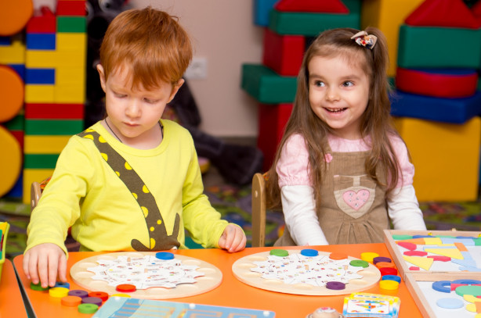
В дальнейшем в ходе развивающих занятий можно определить, насколько развито у ребёнка воображение. Например, разложив перед ним изображения животных, птиц и насекомых, и попросив его распределить их по группам по принадлежности, окраске, размерам и т. д. Ребёнок может предложить даже свой оригинальный вариант сортировки, но должен мотивировать своё решение.
Не следует проходить мимо творческих заданий, которые обязательно пойдут на пользу дошкольнику. Можно даже смастерить подобие театра из обычных кукол или нарукавников для кулинарных работ. Здесь ребёнку выпадает возможность представить персонаж в разных ситуациях и продемонстрировать различные эмоции: веселье, гнев, радость, огорчение и т. д. Такие занятия особенно хорошо проходят именно дома, где ребёнок не стесняется проявлять эмоции и чувствует себя менее скованно. При этом он более глубоко начинает понимать духовные переживания и связи.
Можно применять при подготовке дошкольников и нетрадиционные методики. Например, во время занятий можно использовать современные технологии или музыку. Ребёнок может часто менять положение тела, выполнять дыхательные упражнения или пальчиковые игры.

Проверка слуховой памяти
- Нужно подобрать 10 разных слов, которые по смыслу не должны быть связаны друг с другом. Родители в процессе подготовки малыша часто используют существительные, обозначающие те предметы, которые они видят вокруг себя. Но тогда и ребёнок видит те же предметы, и ему не требуется их запоминать. Поэтому список слов нужно продумать заранее. Они должны быть достаточно простыми, состоящими из одного или двух слогов, и ребёнок должен их обязательно знать.
- Из приведённой последовательности дошкольник должен назвать минимум 5-6 слов.
Это упражнение следует повторить 5-6 раз, объяснив малышу, что при последующем повторе он должен использовать даже те слова, которые уже называл прежде. Последующие повторения нужно делать сразу же, не допуская пауз. В результате взрослый может построить график, демонстрирующий процесс запоминания дошкольника. Иногда после третьего повторения ребёнку удаётся повторить все десять слов, но может случиться и так, что он произнесёт в третий раз четыре слова, а в следующий и вовсе одно. Это не должно беспокоить и сердить родителей, поскольку просто означает, что малыш устал. Этот факт поможет и взрослому понять, как следует организовывать учёбу в школе – станет ясно, что нет смысла зубрить стихотворение больше трёх раз, поскольку излишние повторения только ухудшат состояние памяти ребёнка.

Проверка зрительной памяти
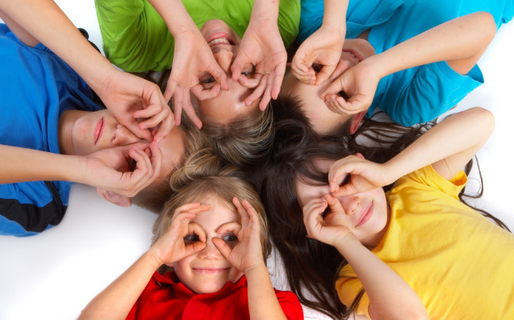
- Ребёнку нужно последовательно показать десять картинок, из которых минимум шесть он должен запомнить. Изображаемые на картинках объекты должны быть ребёнку знакомы, а качество изображения понятным и узнаваемым. Также на картинке должен быть единственный объект, ведь если там будет изображён, например, велосипед на фоне дерева, то ребёнок может и запомнить именно фон, даст неверный ответ, а родители заподозрят у него плохую память.
- Выкладывая по очереди каждую картинку, нужно требовать, чтобы дошкольник произносил вслух название изображённого на ней предмета.
- В последующем к ошибкам ребёнка можно вернуться и попытаться их исправить, но в данный момент только проверяется память.
Будет намного проще, если записывать все слова, последовательно произносимые ребёнком. Выложив все картинки перед дошкольником, можно объяснить ему, что он может запоминать, называя их так долго, пока не запомнит все. Но как только он замолчит, нужно уточнить, всё ли он запомнил, после чего картинки убрать и попросить его перечислить всё увиденное. Имея список слов, можно отмечать на нём названные ребёнком предметы. Чтобы развивать память ребёнка, его можно учить связывать слова неким смыслом, придумать какой-то рассказ, где бы они фигурировали. И постепенно увеличивать число слов, после чего ребёнок должен нарисовать как можно больше запомнившихся картинок.

Проверка смысловой памяти

Упражнение № 1
- Нужно назвать ребёнку пары слов: обед – стол, вода – шум, медведь – лес, река – мост, копейка – рубль, зима – снег, ученик – школа.
- Затем нужно уже произносить только одно слово из каждой пары, а дошкольник должен называть парное ему слово.
Разумеется, слова в парах должны быть связаны по смыслу. Пары можно подбирать любые, а начинать можно всего с трёх пар слов. Если сразу ребёнок не сможет понять, что от него требуется, нужно объяснить ему связь между словами. Например, медведь живёт в лесу, зимой выпадает снег и т. д. Из пяти предложенных пар слов дошкольник должен запомнить минимум три пары. Можно также привести цепочку с алгоритмом действий: мальчик проснулся, умылся, оделся, позавтракал, отправился в школу. Для девочки порядок слов можно несколько видоизменить. Начинать можно с 3-4 действий, и если ребёнок успешно с ними справился, их количество можно увеличивать вплоть до десяти.

Упражнение № 2
- Произнести ребёнку фразы: 1) Дети играют в мяч. 2) Солнце ярко светит летом. 3) По дороге едет машина. 4) Бабушка вяжет кофту. 5) В поле растут васильки и ромашки.
- После этого ребёнку требуется повторить все фразы, которые он смог запомнить, при этом он может не дословно воспроизвести фразу, а лишь передать её смысл.
- Если все фразы дошкольнику с первого раза повторить не удалось, то следует их прочитать повторно.
6-7-летние дошкольники с таким заданием справляются обычно после 2-3 попыток.

Проверка логического мышления
Задача состоит в том, что ребёнок должен определить лишнюю картинку из предложенного набора и мотивировать свой выбор. Чтобы развивать логическое мышление начинать лучше не с картинок, а с мелких предметов и игрушек. При подборе предметов нужно учитывать группу, к которой их можно причислить. Например, ягода среди овощей, синий предмет среди жёлтых, лошадь среди машин, кораблей, самолётов, паровозов, посуда среди мебели и т. д.
Поначалу лишний предмет должен сильно отличаться от всех остальных, но постепенно отличие должно становиться всё менее выраженным. Так, среди животных вначале можно поместить машину, а затем затерять в группе домашних животных волка. Иногда родители составляют такие ряды, где находится сразу несколько инородных предметов, один из которых отличается цветом, другой размером, третий по форме. Этого не стоит делать, поскольку слишком сложное задание может запутать малыша. Но когда ребёнок твёрдо усвоит правила этого испытания и сможет обосновывать всякий свой выбор, то ему можно будет предлагать и многосложные задания.

Рассказ по картинкам
Из детской книжки с известной ребёнку сказкой или историей можно вырезать картинки и выложить их на столе. Нужно предложить ребёнку разложить их по порядку, а если он не поймёт, в чём заключается порядок, то уточнить, что из цепочки картинок должна получиться связанная история. Нужно спросить малыша, как начиналась эта история, и положить соответствующую картинку слева. Затем ребёнок должен сам выбрать картинку со следующей сценкой и положить её правее от первой. И так продолжать до тех пор, пока не соберётся вся история, а по окончании ребёнок должен её рассказать.
Если ребёнку удастся связать между собой изображения, получив при этом непротиворечивый рассказ, но отличающийся от реального, то и его вариант можно принять за правильный. Однако ему можно сказать, что возможен и другой рассказ, переставить часть картинок и озвучить исправленную историю.
С уважением к вам и вашим детям
психолог детского сада Новикова Ю.А.

